
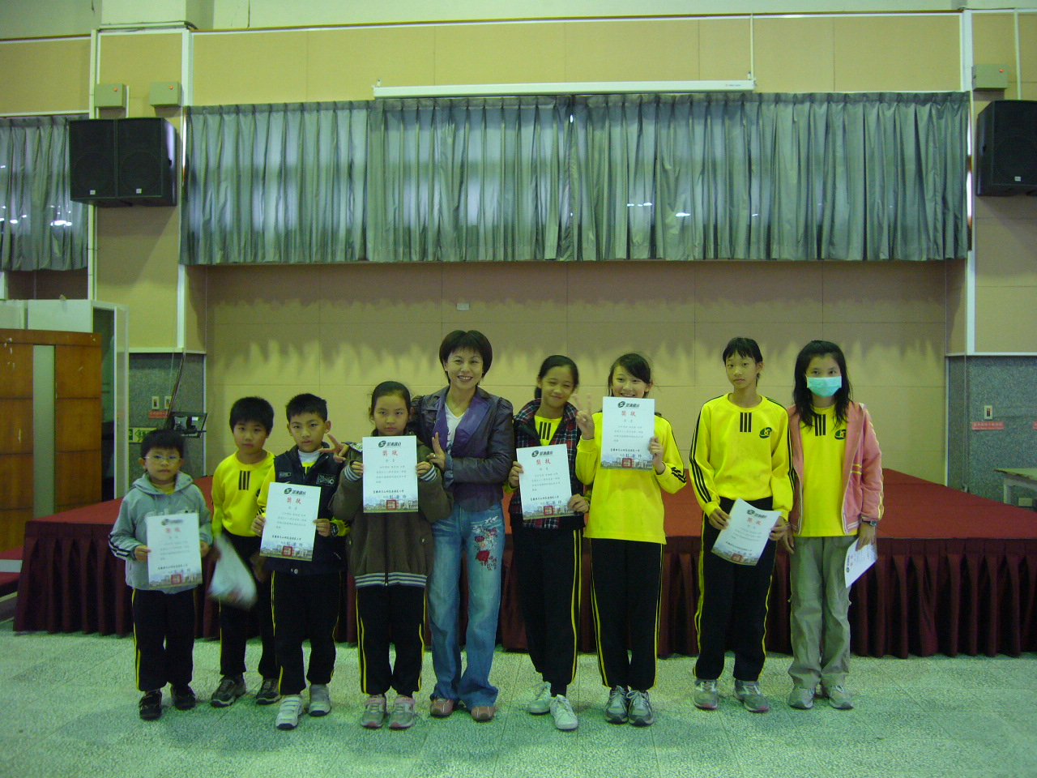
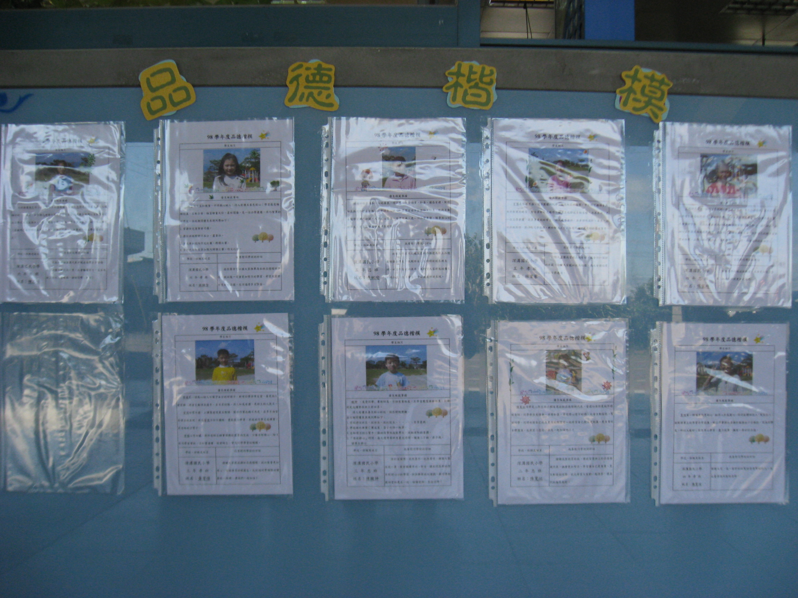
10月份辦理品德楷模，由各班推選一位接受表揚及頒發獎狀。
將學生的品德表現用文字敘述並張貼於公佈欄，以期盼學生能仿效。

